台北市建築師公會 函

地 址：110台北市信義區基隆路2段51號13樓
傳 真：(02) 2732-6906
聯 絡 人：(02) 2377-3011#222陳怡秀
上網報名問題 #227高心潔

受文者：台北市災害後危險建築物緊急評估人員
發文日期：中華民國98年09月01日
發文字號：98（十五）會字第號
速別：最速件
密等及解密條件或保密期限：

主旨：臺北市建築管理處委託本會辦理「98年度震災後危險建築物緊急評估相關人員動員演練暨講習活動」，茲訂於98年10月1日(星期四)下午假台北市政府親子劇場(台北市市府路1號2樓大禮堂)舉辦「災害後危險建築物緊急評估人員講習會」，敬請踴躍報名參加，請 查照。
說明：
- 內政部依據災害防救法第第27條第4項規定，以98年2月10日台內營字第0980800309號訂定發布「災害後危險建築物緊急評估辦法」，為培養專業技術人力投入災害後迅速評估建築物損壞程度，協助災後復建工作，特邀請「台北市災害後危險建築物緊急評估人員」參與本講習會活動，以強化救災機能。
- 動員演練：
(一)實施時間：98年10月1日(星期四)下午13時至14時結束。本次手機簡訊回傳測試時間為1小時。
(二)報到方式：本市緊急評估人員應於10月1日下午開啟行動電話保持待命狀態，13時00分至13時30分期間須密切注意來電簡訊，收到簡訊應立即「回覆」登打「90110」回傳，完成通訊報到演練。

- 講習會課程表：
時 間 | 分鐘 | 議 程 | 講師
13：00-13：30 | 30 | 緊急評估人員動員演練簡訊通知及語音報到
13：30-14：00 | 30 | 報到及領取資料 | 報到
14：00-14：10 | 10 | 開幕致詞
14：10-15：10 | 60 | 災害後危險建築物緊急評估作業總說明 | 王世昌  李訓良
15：10-16：10 | 60 | 災害後危險建築物緊急評估表說明  (結構體、墜落物與傾倒物) | 陳鵬欽  許中光
16：10-16：30 | 20 | 茶 敘
16：30-17：30 | 60 | 災害後危險建築師緊急評估作業實例、耐震補強及資訊作業 | 孟繁宏  楊檔巖
- 報名辦法如附之「台北市建築師公會上網及傳真報名辦法」。
- 本次講習會正向內政部營建署申請列入建築師執照換證積分及行政院公共工程委員會申請列入技師執業執照換證積分中；參加本講習，尚需經主管機關認可後方得累積換證積分。

正本：台北市災害後危險建築物緊急評估人員(326名)
副本：臺北市建築管理處


台北市建築師公會 上網及傳真報名辦法
一、上網報名辦法：
(一)請上本會網站，網址：http://www.arch.org.tw
(二)登入
建築師
請於首頁會員登入下方「帳號」及「密碼」二個欄位，均填入arch****（後4碼為會員證號）後，點選「登入」。
基層人員及土木技師、結構技師、大地技師
a.先於首頁點選「註冊」，填寫全部欄位。
b.待系統以e-mail通知時，請自行回覆，即完成註冊。
c.於首頁會員登入下方「帳號」及「密碼」二個欄位填入自訂的帳號及密碼後，點選「登入」。
(三)點選「公會活動」報名
10月1日 基層防災人員教育講習會
10月1日 緊急評估人員動員講習會
(四)點選「我要報名參加」（每一帳號限報一名，於備註欄附註人數者無效）
建築師－填寫聯絡電話、E-mail欄位，點選「送出」。
基層人員－填寫聯絡電話、E-mail、服務單位、部門及職稱欄位，點選「送出」。
土木技師、結構技師、大地技師－填寫聯絡電話、E-mail、服務單位、部門及職稱欄位，請於備註欄中填寫身分證字號(未提供身分證字號者，不予核發參訓證書。) ，點選「送出」。
(五)報名送出後，公會隨後寄發E-mail已登記通知。
(六)報名截止日期及公告名單日期：
講習會報名截止日期為9月28日，公告名單日期為9月29日。
請自行上網至「系統公告」中查閱名單，並於該日逕至參加，不另通知。
(七)上網報名問題請洽本會高心潔小姐
e-mail：sjkao@arch.org.tw、電話：23773011分機227
二、傳真報名辦法：
傳真報名，請傳真至(02)2732-6906。陳怡秀小姐收
□ 1.基層人員 □ 2.建築師 □ 3.土木技師 □ 4.結構技師 □ 5.大地技師
姓名 | 服務單位 | 聯絡電話 | 身分證字號
※土木技師、結構技師、大地技師未提供身分證字號者，不予核發參訓證書。

臺北市政府親子劇場場地位置及交通路線圖資訊：
場地地點：台北市信義區市府路1號2樓親子劇場
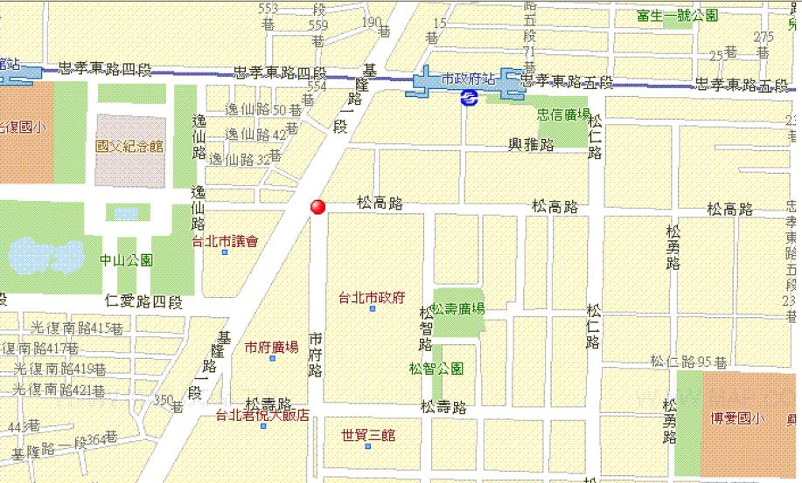
場地位置圖：
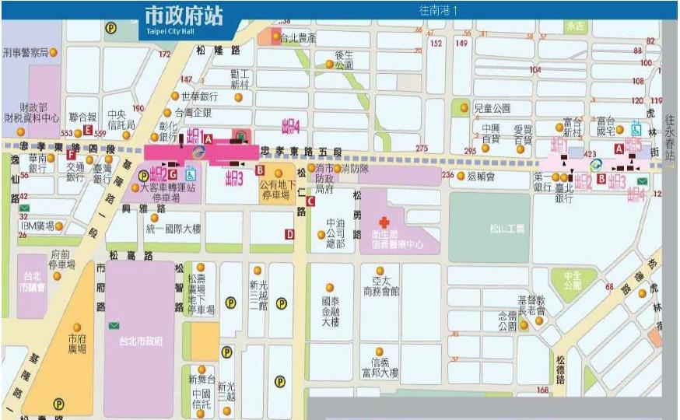
交通路線圖：
捷運：「市政府站」搭乘板南線至捷運市政府站下車。
公車：「市政府站」202、266、266(區間)、270(區間車)、28、311、537、
629(直達車)、647、912、915、棕15、棕6、棕7、綠1。

